目录

SRS代码分析 1

SRS简介 1

SRS架构 1

SRS系统架构 1

SRS模块结构 1

SRS媒体流发送架构 1

SRS类图 1

类关系 1

SrsServer类 1

SrsConnection类 1

SrsSource类 1

SRS媒体流与类的关系 1

SRS线程架构 1

SRS通用线程模型 1

SRS内部线程结构 1

SRS程序流程 1

SRS启动流程 1

RTMP监听与连接流程 1

RTMP媒体流处理流程 1

RTMP推流流程 1

RTMP拉流流程 1

# SRS代码分析

该文档根据阅读srs3.0源代码编写的代码分析笔记(v1.0)

# SRS简介

官网简介: SRS定位是运营级的互联网直播服务器集群，追求更好的概念完整性和最简单实现的代码。SRS提供了丰富的接入方案将RTMP流接入SRS， 包括[推送RTMP到SRS](https://github.com/ossrs/srs/wiki/v1_CN_SampleRTMP)、[推送RTSP/UDP/FLV到SRS](https://github.com/ossrs/srs/wiki/v2_CN_Streamer)、[拉取流到SRS](https://github.com/ossrs/srs/wiki/v1_CN_Ingest)。 SRS还支持将接入的RTMP流进行各种变换，譬如[将RTMP流转码](https://github.com/ossrs/srs/wiki/v1_CN_SampleFFMPEG)、[流截图](https://github.com/ossrs/srs/wiki/v3_CN_Snapshot)、 [转发给其他服务器](https://github.com/ossrs/srs/wiki/v3_CN_SampleForward)、[转封装成HTTP-FLV流](https://github.com/ossrs/srs/wiki/v3_CN_SampleHttpFlv)、[转封装成HLS](https://github.com/ossrs/srs/wiki/v3_CN_SampleHLS)、 [转封装成HDS](https://github.com/ossrs/srs/wiki/v2_CN_DeliveryHDS)、[录制成FLV/MP4](https://github.com/ossrs/srs/wiki/v3_CN_DVR)。SRS包含支大规模集群如CDN业务的关键特性， 譬如[RTMP多级集群](https://github.com/ossrs/srs/wiki/v3_CN_SampleRTMPCluster)、[源站集群](https://github.com/ossrs/srs/wiki/v3_CN_OriginCluster)、[VHOST虚拟服务器](https://github.com/ossrs/srs/wiki/v3_CN_RtmpUrlVhost)、 [无中断服务Reload](https://github.com/ossrs/srs/wiki/v1_CN_Reload)、[HTTP-FLV集群](https://github.com/ossrs/srs/wiki/v3_CN_SampleHttpFlvCluster)。此外，SRS还提供丰富的应用接口， 包括[HTTP回调](https://github.com/ossrs/srs/wiki/v3_CN_HTTPCallback)、[安全策略Security](https://github.com/ossrs/srs/wiki/v2_CN_Security)、[HTTP API接口](https://github.com/ossrs/srs/wiki/v3_CN_HTTPApi)、 [RTMP测速](https://github.com/ossrs/srs/wiki/v1_CN_BandwidthTestTool)。SRS在源站和CDN集群中都得到了广泛的[应用Applications](https://github.com/ossrs/srs/wiki/v1_CN_Sample)。

srs架构

官网源码仓库: <https://github.com/ossrs/srs>

官网wiki: <https://github.com/ossrs/srs/wiki>

# SRS架构

## SRS系统架构

图片来自srs官网wiki

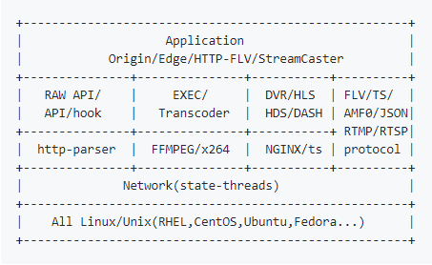

## SRS模块结构

图片来自srs官网wiki

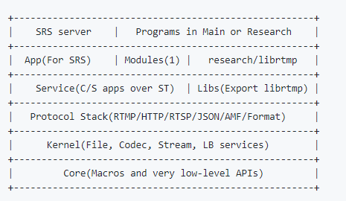

## SRS媒体流发送架构

图片来自srs官网wiki

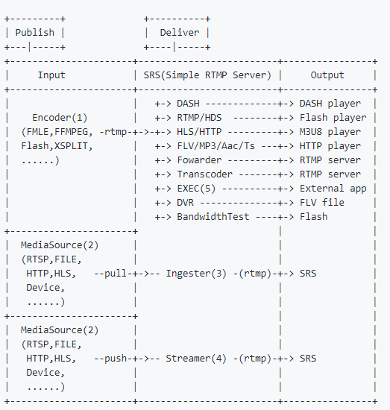

# SRS类图

## 类关系



## SrsServer类



## SrsConnection类



## SrsSource类

….

## SRS媒体流与类的关系

srs启动之后，客户端推拉流时，需要调用下面这些主要类来相互协作完成推拉流功能， 该流程描述媒体在srs主要类之间的静态流程。



1. 客户端发送rtmp连接请求，SrsListener收到connect请求后，创建一个SrsConnection，每个SrsConnection会启动一个线程来完成相应任务
2. SrsRtmpConn首先按rtmp协议流程交互成功之后，根据请求url创建流名流类型等标启，同时调用fetch_or_create生成一个处理音视频源的SrsSource,，

**如果是推流**：

创建SrsPublishRecvThread线程，接收客户端发送过来rtmp数据包，数据包由SrsRtmpServer来处理，如果是音视频数据，由process_publish_message来处理，它会通过SrsSource对媒体流的进行处理

1. 如果该服务是边缘服务，SrsSource直接将媒体proxy publish到源站服务，
2. 否则SrsSource会将publish流放入到每个SrsConsumer的媒体数据对列中,一个SrsConsumber就是一个播放客户端。同时调用SrsOriginHub将媒体流根据配置来生成flv,hls,mp4录相文件，以及是否将发布流转发到其他rtmp服务器等;最后检查如果启用GopCache会将媒体流写入GopCache对列中.用于当一个新的播放请求来时，保证首先能获取一个gop数据，以防播放开始时不黑屏或花屏

**如果拉流**：

1. 如果是源站拉流同时启用源站集群，如果流不是该源站发布，则根据配置的发送api请求到其他源站，检查是否在其他源站发布了流，如果是，则发送一个redirect，要求拉流客户端重定向指定服务器拉流。**注意rtmp重定向信令，如果客户端直接请求的源站，要求rtmp客户端支持redirect，如果srs边缘回源到源站后再重定向，那是没有问题的，因为srs边缘支持redirect**
2. 如果不走第1步，则创建一个SrsConsumer与SrsQueueRecvThread线程, 创建SrsConsumer时，如果启用gopcache，首先会将gopcache媒体数据插入SrsConsumer的数据队列中。如果是边缘拉流，则使用SrsPlayEdge回源拉流。将回源拉的媒体流数据插入SrsConsumer的数据队列中
3. SrsQueueRecvThread线程负责将SrsConsumer的数据队列中的媒体数据发送给客户端。SrsConsumer队列中数据来源于GopCache，源站publish的数据，以及回源拉流的数据

# SRS线程架构

## SRS通用线程模型

srs线程内部是使用协程库(State Threads)实现，

srs线程模型如下



## SRS内部线程结构



# SRS程序流程

## SRS启动流程



1. 首先检查解析启动命令参数，初始日志接口，检查配置文件是否正确
2. 创建SrsServer服务，初始化一些变量
3. 检查是否后台运行还是控制台运行
4. 初始化st 协程库，信息号管理器
5. 如果后台运行写进程pid到文件
6. 监听连接：

listen_rtmp: rtmp推流或拉流连接

listen_http_api: api请求连接

listen_http_stream: http拉流连接,http-flv ,http-ts，http-aac，http-mp3

listen_stream_caster: 接收MpegTSOverUdp流请求，rtsp推流请求，http-flv推流请求

1. 初始化http_api接口处理
2. 启动ingest协程，使用ffmpeg, 拉取文件或流转发到本服务
3. 启动主线程

## RTMP监听与连接流程



1. SerServer调用listern启动rtmp监听线程
2. 客户端发送连接请求，监听线程收到请求后，发送on_tcp_accetpt()事件
3. SrsrServer处理accetp_client() 创建一个新的SrsRtmpConn,同时启动SrsRtmpConnThread连接线程
4. SrsRtmpConnThread收到客户端rtmp握手，同时根据rtmp连接流程创建一个rtmp连接
5. 连接成功之后,调用stream_service_cycle对rtmp媒体流处理

## RTMP媒体流处理流程



1. identify_client 根据客户端请求类型创建流名，流Id，流类型（推拉流）等客户端标识信息
2. check_vhost 根据配置检查域名是否合法
3. http_hooks_on_connect 发送on_connect事件
4. check检测根据配置检查是否允许推拉流
5. 根据请求创建或获取SrsSource对象
6. 根据流类型调用对应的推或拉流流程

## RTMP推流流程



1. 接收客户端发布流交互消息，start_fmle_publish完成发布流交互
2. 发送on_pulibsh事件
3. SrsSource::can_publish 检查SrsSource流的是否已发布，如果是返回，不再发布
4. 检查是否边缘推流，如果是启动SrsEdgeForwarder线程，将流推向源站
5. SrsSource::on_publish，如果配置flv,hls,mp4等，则开始录相，如配置转发，则启动转发线程
6. 启动SrsPublishRecvThread,线程，接收客户端数据，调用SrsRtmpConn::handle_publish_message处理数据
7. SrsRtmpConn:::process_publish_message处理推流数据
8. 如果是边缘推流，将数据SrsEdgeForwarder对列，将数据发送到源站
9. 如是不是边缘推流，调用SrsSource相关方法处理音视频数据. 对hls,mp4,flv录相，转发，gopCache，以其放到SrsConsumber的消息对列中，

每个,SrsConsumber是一个播放客户端

1. 如果停止推流， SrsPublishRecvThread将stop退出线程，
2. 调用on_edge_proxy_unpublish停止边缘推流线程
3. SrsSource::on_unpublish,停止hls.,mp4,flv, 转发，清容gopCache
4. http_hook_on_unpublish发送on_unpublish事件

## RTMP拉流流程



1. SrsRtmpServer::start_play 根据rtmp协议 完成play流程
2. SrsRtmpConn::http_hook_on_play 发送on_play事件，
3. playing检查是否开启源站集群，如果是，且流没有在该源站发布，向其他源站发送请求，检查流在哪个源站发布，如果找到，重定向到该源站
4. 如是不是源站集群，create_consumer创建consumer，同时将gop缓冲数据放入consumer消息队列中，如果是边缘拉流，启动SrsEdgeIngester回源拉流
5. recv_messae接收客户端信息,放下consumer消息对列中， pump从队列获取消息，process_play_control_msg处理rtmp控制消息
6. dump_packets从consumber的消息队列中获取媒体数据， send_and_free_message 发送给给客户端
7. stop停止播， http_hook_on_stop发送on_stop事件